Sử dụng DB: SOF203_video_2

Dựng giao diện như sau :

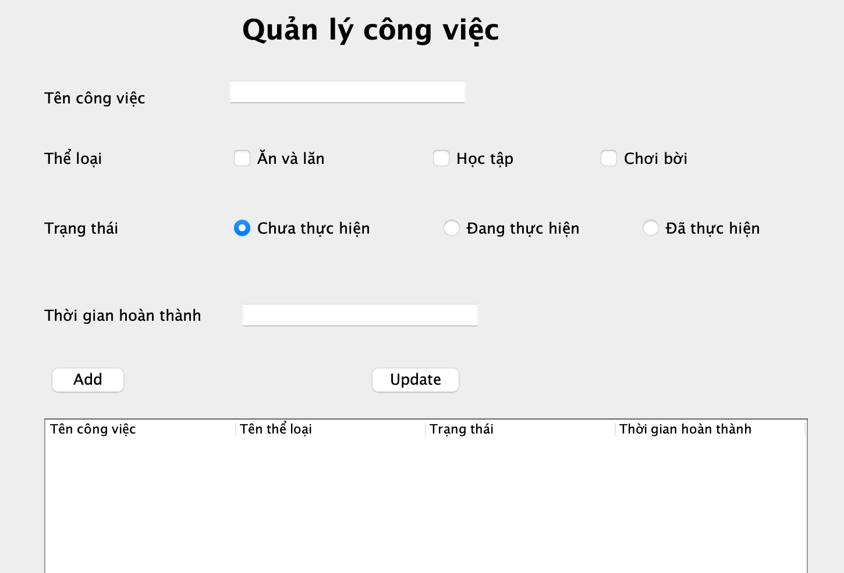

Thực hiện các chức năng :

Thêm: Thêm dữ liệu công việc chứa nhiều thể loại vào table và đữ liệu được insert vào DB

Sửa: Chọn dòng cần sửa và thêm/bớt thể loại ra khỏi công việc